Табличный метод решения уравнений - это числовой метод, который включает построение таблицы значений функции с заданным шагом для нахождения корня уравнения с заданной точностью.
Процесс заключается в том, чтобы найти интервал, где находится корень [функция меняет значение с + на – или наоборот, оптимальный вариант попадаем в 0].
Преимущества табличного метода:
- Прост в понимании и реализации (вручную или в Excel).
- Позволяет найти все корни на заданном интервале.
- Легко построить график по таблице.
Недостатки:
- Низкая точность — зависит от шага h . Чем меньше шаг, тем точнее, но тем больше вычислений.
- Не подходит для разрывных функций [$f(x) = \frac{1}{x}$].
- Требует ручного анализа таблицы.
Для повышения точности решения следует уменьшить шаг построения. Или найти среднее арифметическое концов отрезка где происходит смена значения функции $x_{корень}= \frac{x_{1}+x_{2}}{2}$.

Табличный метод решения уравнений
- Введем стартовое значение x

- Заполним все значения с шагом 1:
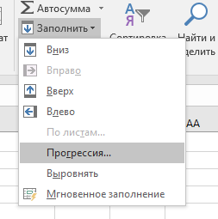

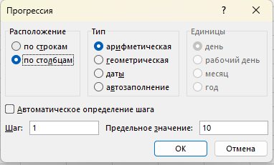
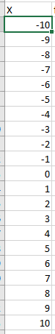
- Найдем значение функции $f(x) = x^{2} - 5x + 3$
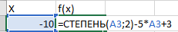
- Протянем формул по всей таблице:
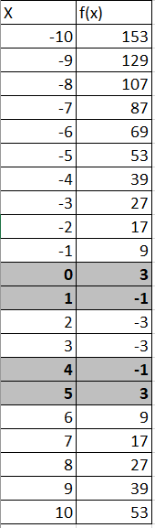
- В выделенных участках функция меняет свой знак, значит на интервалах $\left[0,1\right]$ и $\left[4,5\right]$ корни нашего уравнения. Аналогичным способом построим две уточняющие таблицы для этих интервалов с шагом 0,01.
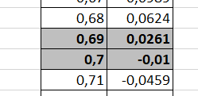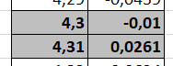
- При решении данным методом мы можем взять точки где $\left|f(x)\right|$ минимален, то есть $x_{1} = 0,7$ $x_{2} = 4,3$ . Так же можно повысить точность решения $x_{1} = \frac{0,69 +0,7}{2} = 0,065$ $x_{2} = \frac{4,3 +4,31}{2} = 4,305$

Решение уравнения с помощью Подбора параметра с построение первоначальной таблицы.
- Перейдем на лист 2 и выполним пункты 1-4.
- В ячейке C13 введем значение нашего первого предполагаемого корня (0 или 1)

- В ячейку C14 введем формулу =СТЕПЕНЬ(C13;2)-5*C13+3
- Перейдем Данные=> Анализ „что-если“ => Подбор параметра

- Заполним окно
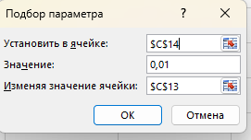
- Результат
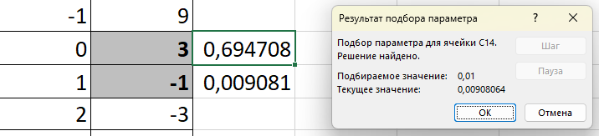
- Аналогично поступим и для второго корня.
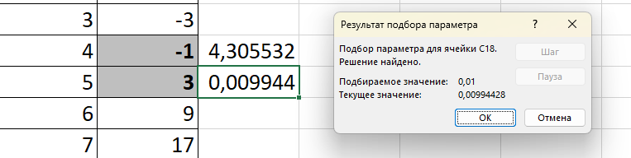
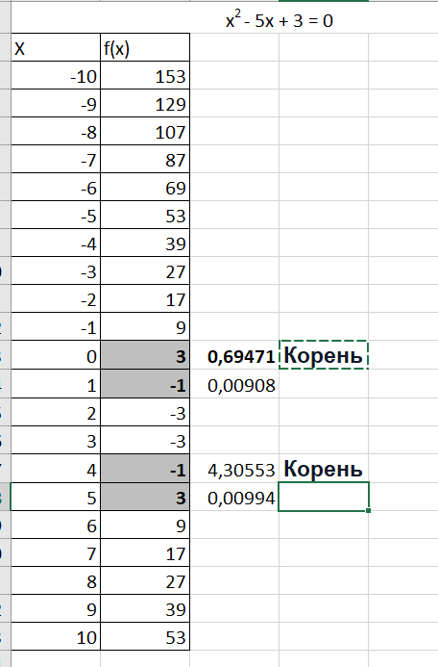

Решение уравнения с помощью Подбора параметра без построения таблицы
- Перейдем на лист 3
- Нужно взять два произвольный значения x, путь — это будет -10 и 10.
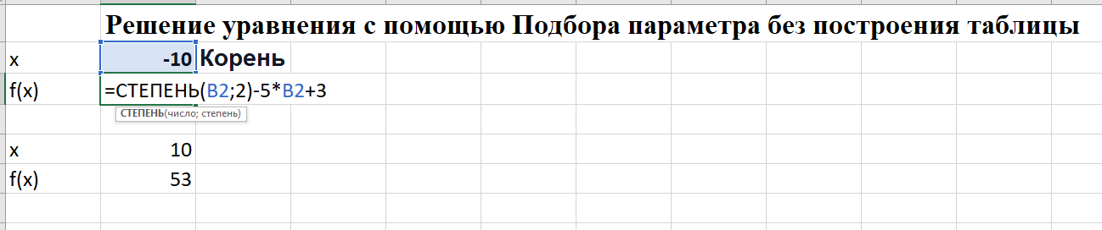
- Перейдем Данные=> Анализ „что-если“ => Подбор параметра
- Заполним окно
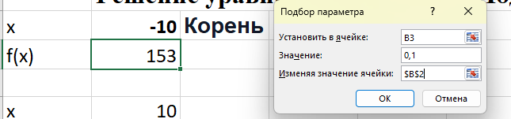
- Результат
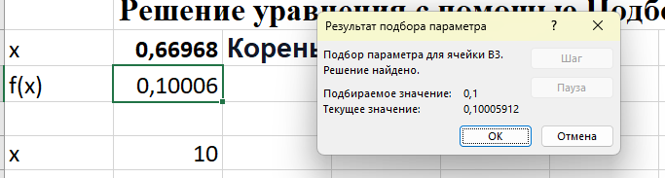
- Заполним окно
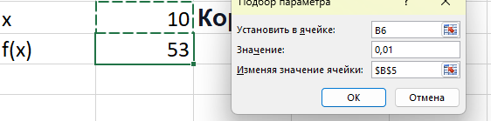
- Результат
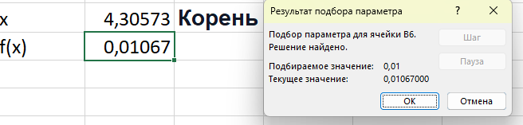

Вывод: результат, полученный классическим табличным способом и методом подбора параметров близки по значению разница составляет чуть больше 0,005, но скорость решения методом подбора параметров значительно выше, так как нет потребности в построении уточняющих таблиц и даже всей таблицы значений. Но нужно учитывать, что может быть два корня и, если взять не удачные стартовые значения данный метод может не найти второй корень для данного варианта это 3 и 10.

